בס"ד מוצש"ק כי תבוא תשפ"ד

דף צ', מחירים בפיקוח ממשלתי והגבלים עסקיים

**א. אוצרי פירות, הפקעת שערים וחוק ההגבלים העסקיים**

1. **בבא בתרא, דף צ':** "תנו רבנן: אוצרי פירות, ומלוי ברבית, ומקטיני איפה, ומפקיעי שערים - עליהן הכתוב אומר: לאמר מתי יעבור החדש ונשבירה שבר והשבת ונפתחה בר להקטין איפה ולהגדיל שקל ולעות מאזני מרמה, וכתיב: נשבע ה' בגאון יעקב אם אשכח לנצח כל מעשיהם".
2. **רמב"ם מכירה, י"ד ה'-ו':** "אין אוצרין פירות שיש בהן חיי נפש בארץ ישראל וכן בכל מקום שרובו ישראל שהרי מגיע מדבר זה צער לישראל ... וכל המפקיע שערים או שאצר פירות בארץ או במקום שרובו ישראל הרי זה כמלוה ברבית".
3. **מגילה, דף י"ז:** "ומה ראו לומר ברכת השנים בתשיעית - אמר רבי אלכסנדרי: כנגד מפקיעי שערים, דכתיב: שבר זרוע רשע, ודוד כי אמרה - בתשיעית אמרה".
4. **פתחי חושן חלק ה, פרק י"ד הערה ל"א:** "ולכאורה הפקעת שערים היינו שמוכר ביוקר, וא"כ היינו אונאה, ודוחק לומר דקאי על המשתכר יותר משתות, שהרי בברייתא לא איירי במשתכר יותר משתות שהוא מימרא דשמואל, ואפשר שגם כאן איירי כשמודיעו, ואפ"ה אסור, וגם זה דוחק מדלא הביאו הפוסקים דבר זה בדיני אונאה, מיהו נראה שאסור להפקיע שערים אפילו בפחות משתות, ועוד נראה דהכוונה שאסור לגרום להפקעת שערים בכל השוק (כגון קרטל), דומיא דאוצרי פירות, וכן נראה שהבין בערוה"ש. המייצר מוצר חדש, שאין דוגמתו בשוק, נראה שיכול לקבוע מחירו כפי ראות עיניו, ובפרט כשאינו מדברים שיש בהם חיי נפש, אבל מסברא נראה שאם מתארגנים קבוצת סוחרים וקובעים מחיר גבוה עבור מוצר מסוים, שאין בו אלא שנוי קל לגבי מוצר קיים, וכ"ש בדברים שיש בהם חיי נפש, שהוא בכלל הפקעת שערים. כתב בשו"ת שבט הלוי ח"ה סימן צד שאסור להפקיע המחיר הרשמי, אף על פי שאם יצטרך עתה לקנות ישלם יותר".
5. **פרופ' נחום רקובר, הגנת הצרכן במשפט העברי:** "הגנת הצרכן מעוגנת בהלכות שעניינן איסור הונאה וגניבת דעת, פיקוח על המידות והמשקלות, ותקנות שמטרתן מניעת האמרת מחירים והפקעת שערים, כאן נדון בכמה בחינות של הגנת הצרכן, כפי שהן משתקפות במקורות העבריים, במטרה להבהיר את המגמות היסודיות בסוגיה זו ... במגמה למנוע האמרת מחירם של מצרכים חיוניים נאסרה אגירתם של מצרכים אלה: "אין אוצרין פירות דברים שיש בהן חיי נפש, כגון יינות שמנין וסלתות; אבל תבלין כמון ופלפלין - מותר" ... אמנם לא נאסרה האגירה אלא "בלוקח מן השוק, אבל במכניס משלו - מותר" ... ואמנם הרשב"ם סבור כי אין איסור אלא אם אוצר פירות על מנת למכרם ביוקר לאחר זמן ... אמנם הסייג, לפיו אין האיסור חל אלא באוצר על מנת למכור ביוקר, לא הובא להלכה ברמב"ם ובשולחן ערוך. הנצי"ב מוולוז'ין מסביר זאת בכך שאמנם המקראות בעמוס אמורים ב"איסור היותר חמור לפי גודל העונש שמיעד עליו", אולם אסור לאצור פירות כלל כיון דגורם היזק לעניים" ... ולא יהא מפחיד בני אדם באמרו: תבואה מועטת בעולם".
6. **הרב אריאל בר-אלי, "איסור שיבוש דרכי המסחר" – מבט הלכתי על חוק ההגבלים העסקיים, בתוך: תחומין ל"ב:** "בשנת התשמ"ח התקבל בכנסת ישראל חוק ההגבלים העסקיים בנוסחו החדש. בהתאם לחוק זה, הוקמה בשנת 1994 [רשות ההגבלים העסקיים](http://he.wikipedia.org/wiki/%D7%A8%D7%A9%D7%95%D7%AA_%D7%94%D7%94%D7%92%D7%91%D7%9C%D7%99%D7%9D_%D7%94%D7%A2%D7%A1%D7%A7%D7%99%D7%99%D7%9D) ומונה הממונה על ההגבלים העסקיים, הדואגים לשימור התחרות העסקית בישראל. החוק קובע כי הסדר בין מתחרים שנועד להפחית את התחרות ביניהם נחשב ל"הסדר כובל", עריכתו היא עבירה פלילית ואין לו כל תוקף.

המטרה המוצהרת של חוק ההגבלים העסקיים היא לשמור על התחרות החופשית. תפיסה זו תואמת את תפיסת חז"ל שהובאה לעיל, ולכן יש לחוק תוקף מכוח "דינא דמלכותא דינא", שהרי כבר כתב החתם-סופר (שו"ת סי' מד) שיש תוקף לכל הסדר שהיינו מתקנים גם מעצמנו. אכן, החוק אינו אוסר על הורדת מחירים למחירי הפסד, אלא אם הדבר נעשה על ידי מונופול במטרה להציף את השוק ולמנוע תחרות בעתיד. כפי שראינו, לפי ההלכה הדבר אסור, ומובן שבעניין זה אין אומרים דינא דמלכותא דינא ... הרכב בית הדין להגבלים עסקיים משקף את האיזון בין צרכי הסוחרים לבין צרכי הלקוחות. חברי בית הדין ממונים בידי שר המשפטים, ולצד יושב הראש - שהוא שופט מחוזי - יש ביניהם נציגים של ארגוני צרכנים ונציגים של ארגונים כלכליים. תפקידו של בית הדין להגבלים עסקיים הוא לאשר מראש הסדרים שעשויים להיות כובלים. לענ"ד, היות שרוב ההרכב אינו מגיע מתוך מערכת המשפט, ניתן להחשיב את בית הדין ל"אדם חשוב" השוקל נכונה את טובת כל הצדדים".

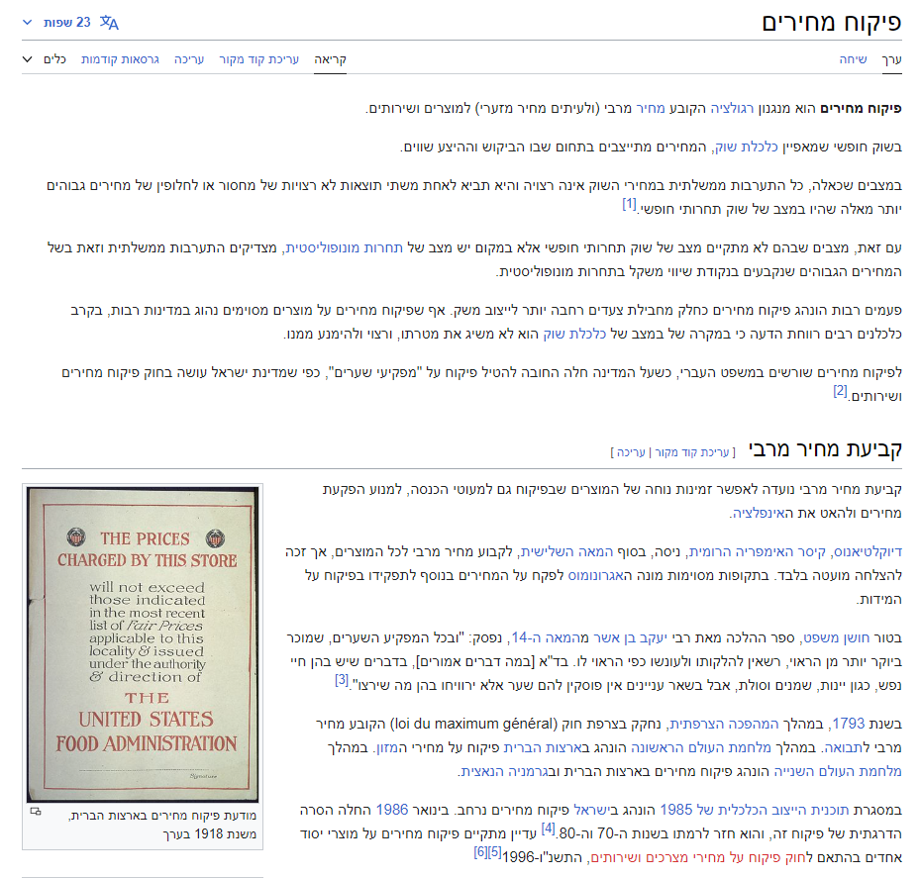**ב. מחירים בפיקוח ממשלתי**

**ב1. המפקחים**

1. **בבא בתרא, דף פ"ט:** "ת"ר: יהיה לך - מלמד שמעמידין אגרדמין למדות, ואין מעמידין אגרדמין לשערים. דבי נשיאה אוקימו אגרדמין בין למדות בין לשערים".
2. **רמב"ם גניבה, ח' כ':** "חייבין בית דין להעמיד שוטרים בכל מדינה ומדינה ובכל פלך ופלך שיהיו מחזרין על החנויות ומצדקין את המאזנים ואת המדות ופוסקין את השערים, וכל מי שנמצא עמו משקל חסר או מדה חסרה או מאזנים מקולקלין רשות יש להן להכותו כפי כחו ולקנסו כפי ראות בית דין לחזק הדבר, וכל מי שמפקיע את השער ומוכר ביוקר מכין אותו וכופין אותו ומוכר כשער השוק".
3. **רמב"ם מכירה, י"ד א':** "אבל בית דין חייבין לפסוק השערים ולהעמיד שוטרין לכך".
4. **מגיד משנה שם:** "ופסק כן דסוגיא דשמעתא הכי וכן מוכיח פ"ק דיומא (דף ט') מתוך שפרהדרין הללו חובטין אותו ואומרין לו מכרו בזול וכו'. וכן פסק הרב אבן מיגש ז"ל".

**ב2. הגבלת רווחים**

1. **בבא בתרא, דף צ':** "אמר שמואל: אין מוסיפין על המדות יותר משתות, ולא על המטבע יתר משתות והמשתכר אל ישתכר יותר משתות".
2. **בבא בתרא, דף צ"א:** "ת"ר: אין משתכרים בארץ ישראל בדברים שיש בהן חיי נפש, כגון יינות, שמנים וסלתות. אמרו עליו על ר' אלעזר בן עזריה, שהיה משתכר ביין ושמן. ביין - סבר לה כר"י; בשמן - באתריה דר' אלעזר בן עזריה שכיח מישחא".
3. **רמב"ם מכירה, י"ד א'-ד':** "ולא יהיה כל אחד ואחד משתכר כל מה שירצה אלא שתות בלבד יפסקו להם בשכרם, ולא ישתכר המוכר יתר על שתות. במה דברים אמורים בדברים שיש בהם חיי נפש כגון יינות שמנים וסלתות, אבל העיקרין כגון הקושט והלבונה וכיוצא בהן אין פוסקין להם שער אלא ישתכר כל מה שירצה ... אסור לעשות סחורה בארץ ישראל בדברים שיש בהן חיי נפש, אלא זה מביא מגרנו ומוכר וזה מביא מגרנו ומוכר כדי שימכרנו בזול, ובמקום שהשמן מרובה מותר להשתכר בשמן".
4. **סמ"ע, רל"א ס"ק ל"ו:** "דדין זה נחלק לג' ענינים להרמב"ם [פי"ד ממכירה ה"א - ב'] ובעל הטור [שם], והוא, דבעיקר אוכל נפש הדומה ליינות ושמנים וסלתות יכול להשתכר עד שתות ולא יותר, ובדברים שאין בהן אוכל נפש כלל כגון הקושט והלבונה יכול להשתכר כל מה שירצה אפילו כפלי כפלים מהקרן, ובדבר שיש בו ממכשירי אוכל נפש כגון כמון ותבלין והדומה להן מותר להרויחן עד הכפל ולא יותר".
5. **שו"ת שבט הלוי, ד' א' אות ד':** בענין הפקעת שערים ולאו דאונאה, הנה לצערינו כל אחד רוצה להתעשר במה שהוא מעלה המחירים ומאנה את חבירו ועובר בכל מקום ובכל צעד על לאו דאל תונו וגו', ולא נעלם ממני לענין מצבינו פה בזה"ז מש"כ בטור חו"מ סי' רל"א ובשו"ע שם ס"כ בד"א שלא הוקר השער אבל אם הוקר השער ימכור כפי היוקר, והני מילי היכא דליכא בי"ד דפרשי לכולהו מוכרים לזבוני הכי, אבל אי איכא חד דזבין בכל מה דיכול לא מחייב האי לחודא לזבוני בזול ע"כ - פי' אם יש אחד ירא אלוקים שרוצה לעשות כהלכה ולא להשתכר יותר על שתות, וע"פ מה שמבואר שם וחייבים בי"ד להעמיד ממונים על השערים שלא ירויח כל אחד מה שירצה, אלא השיעור למוכר סיטוני שמוכר הרבה ביחד שתות בריוח, ובחנוני המוכר מעט מעט שמין לו ג"כ טרחתו ומלבד זה יכול להרויח שתות. והשתא אי איכא מיעוטי יראי אלקים שרוצים להתנהג כן ע"פ דין תורה אבל אין יכולים לעמוד בזה כי יאזלו פירותיהם והצדיקים האלה לא ימצאו עוד סחורה, אז גם הם אינם מחויבים בכך, וכ' הפוסקים דמיירי דשאר המוכרים המיקרים השער הם גוים דלא צייתא לבי דינא, דאם הם ישראלים עליהם לשמוע לדעת תורה, ואם לא צייתי אוי להם בזה ובבא, ובעו"ה כמה לא מתנהגים בזה ע"פ ההלכה אפי' טובים שבנו".
6. **שו"ת שבט הלוי, ה' צ"ד:** "ואשר שאל דעתי העני' בהא שנהגו היום אנשים חרדים בצרכי אוכל להעלות השער שכבר נמצא בחנות מצרכי אוכל וכו' ורשום המחיר, ומקילים עצמם להעלות המחיר הרשמי בטענה שאם יצטרכו עכשיו לקנות צריכים לשלם יותר והעיר לנכון בזה, גם אני דעתי העני' כן כיון דלפי חוק המלוכה חייב למכור כעין המחיר הקבוע עד עכשיו, והגם דאם יצטרך עכשיו לקנות סחורה חדשה יקנה ביוקר יותר, מכ"מ גם אם יקנה ביוקר מכ"מ הלא רשות נתונה לו להרויח כפי ערך של עכשיו, א"כ בודאי אסור להעלות המחיר בראשונה, ולהרויח פעמים, והרבה מאד יש לדבר מזה שנתקלקלו המדות בענינים אלה, והפרצה גדולה, וגורם לירידה גם בענינים אחרים, אתה ה' תעיר עלינו רוח טהרה, ונזכה להפקד בדבר ישועה ורחמים".

**ב3. כיסוי הוצאות**

1. **רשב"ם בבא בתרא, דף צ':** "וכגון שלא הוקר השער אבל אם לקח בשעת הגורן ועכשיו הוקיר ישתכר אפילו כפליים כפי שהשער הולך ותקנת חכמים היא זו שלא ישתכר יותר".
2. **רשב"ם בבא בתרא, דף צ"א:** "ומיהו לקנות חטין ולעשות פת מותר דכיון דאיכא טירחא שרי אבל למכור הדבר בעין כמו שקונה אותה מבעה"ב אסור דהא בעה"ב נמי מצי מזבין ליה בלא טורח".
3. **שולחן ערוך חושן משפט, רל"א כ':** "חייבים בית דין להעמיד ממונים על השערים שלא ירויח כל אחד מה שירצה, שאין לו לאדם להרויח בדברים שיש בהם חיי נפש, כגון יינות שמנים וסלתות, אלא השתות. בד"א, במוכר סחורתו ביחד בלא טורח, אבל חנוני המוכר סחורתו מעט מעט, שמין לו טרחו וכל יציאותיו, ומותר עליהם ירויח שתות, בד"א, כשלא הוקר השער. אבל אם הוקר השער, ימכור כפי היוקר. והני מילי היכא דאיכא בית דין דפרשו לכולהו מוכרים לזבוני הכי, אבל אי כל חד זבין בכל מה דיכול, לא מיחייב האי לחודיה לזבוני בזול".

**ב4. הגבלת תיווך**

1. **בבא בתרא, דף צ"א:** "ת"ר: אין משתכרין פעמים בביצים. אמר מרי בר מרי: פליגי בה רב ושמואל, חד אמר: על חד תרי, וחד אמר: תגר לתגרא".
2. **רשב"ם שם:** "בביצים - נ"ל משום דביצים אין בהם חיי נפש כל כך וגם טורח מרובה וריוח מועט הוא לעני המחזר בעיירות לקנות ביצים ולכך התירו לו להשתכר יותר משתות".
3. **רמב"ם מכירה, י"ד ג':** "ואין משתכרין פעמים בביצים אלא התגר הראשון הוא מוכרן בשכר והלוקח ממנו מוכרן בקרן בלבד".
4. **טור חושן משפט, רל"א:** "אין משתכרין בביצים הכפל אבל עד הכפל רשאין להשתכר בהן לפי שאין בהן כל כך חיי נפש".
5. **שולחן ערוך שם:** "אין משתכרין בביצים פעמים, אלא התגר הראשון הוא מוכרן בשכר, והלוקח ממנו מוכרן בקרן בלבד. ויש מי שאומר שמותר להשתכר בביצים עד הכפל, אבל לא יותר".
6. **ערוך השלחן שם:** "אמרו חז"ל אין משתכרין פעמים בביצים ... ובזמנינו שמביאים אותם לשוק ככל הסחורות דינם ככל אוכל נפש; נראה לי".
7. **הרב ד"ר איתמר ורהפטיג, הגנת הצרכן בהלכה, בתוך: תחומין כרך א':** "איסור תיווך במצרכים חיוניים: ... אין הברייתא באה לשלול כל רווח בדברים שיש בהם חיי נפש, אלא לאסור את התיווך באותם דברים כדי שלא יועלה השער ...אולם נמצא, כי יש נטייה להקהות מעוקצה של הלכה זו. ראשית, אין דין זה אמור אלא כשקיים מחסור באותו מצרך חיוני ... שנית, הרשב"ם שם מציין כי אין הלכה זו אמורה אלא במוכר בלא טורח ... וייתכן לומר – בעיקר בדעת הרא"ש והטור שהשמיטו הלכה זו – כי עם גידול השוק אין בעל הבית יכול למכור לכלל הצרכנים ללא טורח, ומשום כך מותר לו למכור באמצעות מתווך. אף המתווך מצידו, בתנאים של שוק גדול, צריך לטרוח במנגנון המכירה, ולכן רשאי להרוויח".